Training 2 stage in club gegeven door de kandidaat

Naam: Huysentruyt Yves  Thema: fun, balgewenning | Aantal: 8  Categorie/niveau:  U7 |  | Materiaal: hesjes, ballen, kegels, potjes, kleine doeltjes.
Richtlijnen en coachingswoorden:

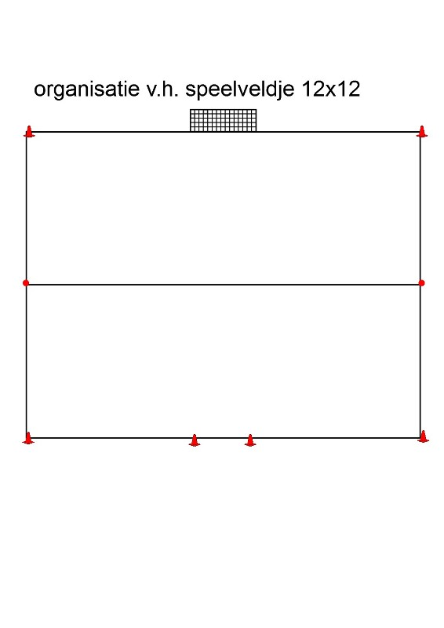

OPWARMING |  | integratie basismotorische vaardigheden (15')
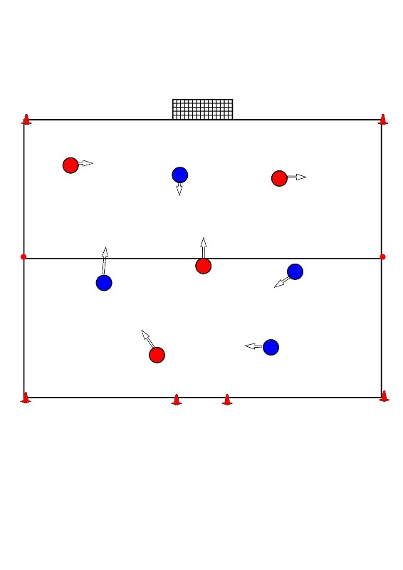 |  | Beschrijving: Red je bal  Alle spelertjes rode en blauwe team lopen met bal aan de voet binnen de afgebakende zone. Spelers van het blauwe team proberen de ballen van het rode team buiten het veldje te trappen en omgekeerd.  Spelers waarvan de bal buiten getrapt is doen jonglage buiten het veldje( bal uit handen laten vallen, omhoog trappen en terug opvangen.  Fun; welke ploeg houd het meeste spelers over.  Varianten;  - geen ploegjes maar individueel!  - De uitgesloen spelertjes mogen langs de lijn staan en ook proberen de ballen van voorbijgangers weg te trappen.  - De bal van de tegenspeler met eigen bal proberen weg te trappen.  Coaching:
WEDSTRIJDVORM 1 |  | vereenvoudigde vorm in golven (10')
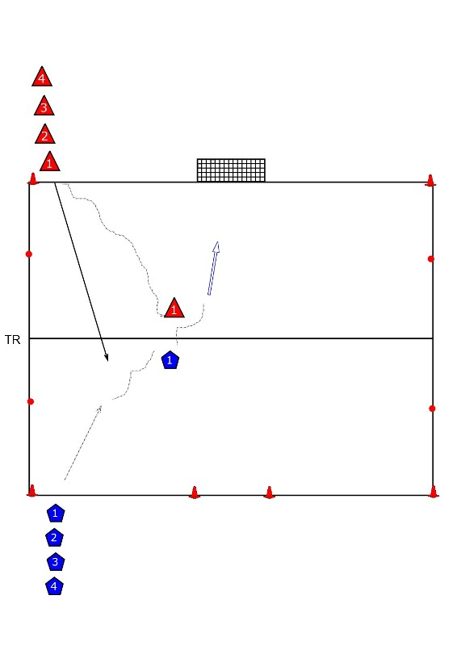 |  | Beschrijving: 1/1  Wedstrijdvorm 1/1 in golven:  Sp1 rood speelt bal in op Sp1 blauw, deze neemt bal aan en probeert door SP1 rood te dribbelen te scoren in doel (= 1punt). Als Sp1 rood de bal kan afnemen dan kan hij scoren tussen de kegeltjes aan overzijde (=2punten)  Volgende golf vertrekt bij doelpunt of bal buiten of na max 40sec. Aansluiten aan tegenovergestelde zijde van waar men gestart is.  Fun: welk team scoort meest punten?  Coaching:
TUSSENVORM 1 |  | "FUN" (10')
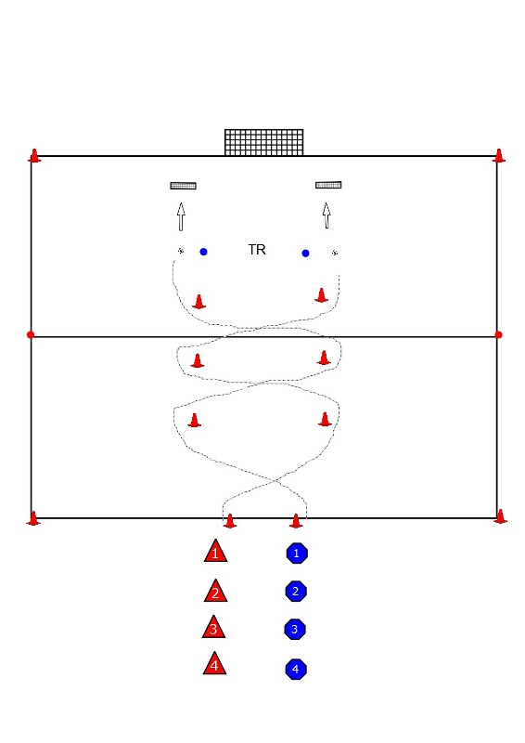 |  | Beschrijving:  Starten telkens 1e speler van de ploeg op het fluitsignaal. Slalom rond de kegels. Kijken dat je niet tegen elkaar loopt bij het kruisen. Wie eerst scoort, krijgt een punt voor zijn team. Na het trappen op het doeltje, de bal ophalen en terug bij TR leggen en aansluiten aan de andere zijde vanwaar men is gestart.  - 1e maal slalom zonder bal, TR legt bal klaar om te trappen.  - 2e maal met bal in hand, bal zelf neerleggen en trappen.  - 3e maal met bal aan voet slalom en aan het potje trappen op doel.  Fun: welk team scoort het meeste punten.  Coaching:
WEDSTRIJDVORM 2 |  | Vorm in continu spel (10')
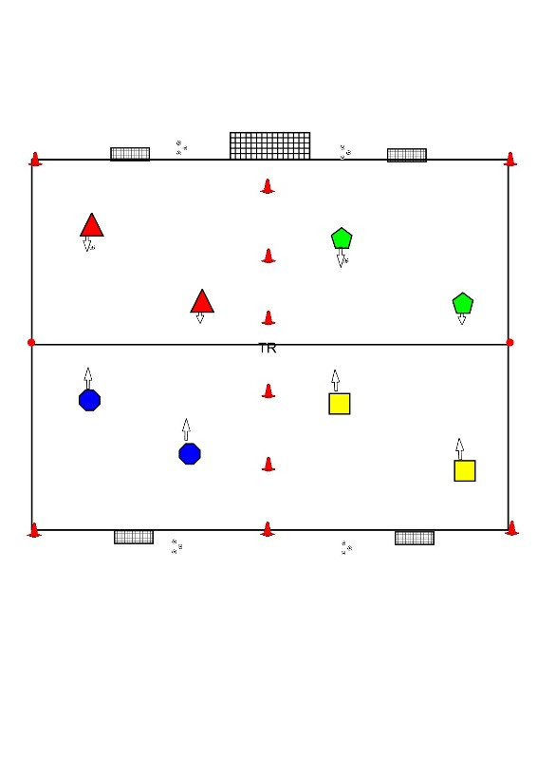 |  | Beschrijving: 2/2 tornooivorm  Elk ploegje speelt 1 keer tegen elkaar. Wedstrijdjes van 2’  - bij winst 3ptn.  - Bij gelijkspel 2ptn.  - Bij verlies 1p.  Fun: welk ploegje wint het tornooitje.  Coaching:
TUSSENVORM 2 |  | "FUN" (10')
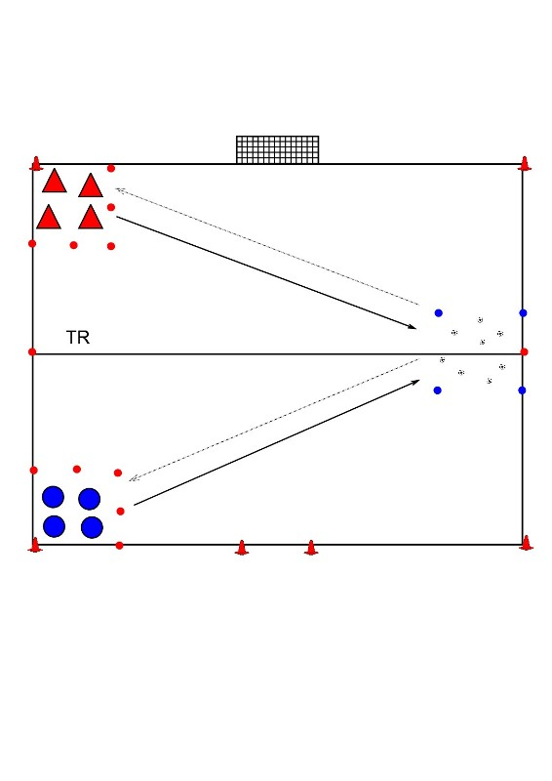 |  | Beschrijving:  Spelertjes van elk team proberen 1 per1 binnen 1min. Zoveel mogelijk ballen in hun kamp te halen.  - 1e maal met bal in hand  - 2e maal met bal aan voet  - 3e maal wordt er 1 speler van elk team aangeduid die ook ballen uit het vijandelijk kamp terug in de ballenzone kan leggen.  - 4e maal kan 1 speler van elk team ook ballen uit het vijandelijk kamp naar het eigen kamp brengen.  Fun: welke ploeg verzamelt de meeste ballen binnen 1 min.  Coaching:
WEDSTRIJDVORM 3 |  | Eindvorm in continu spel (15')
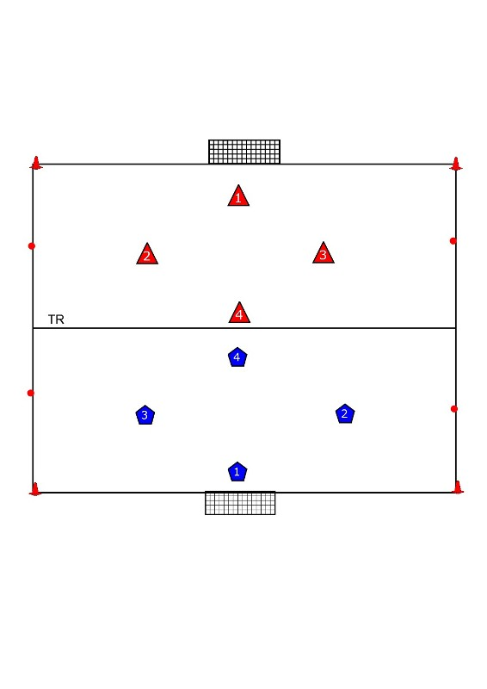 |  | Beschrijving: 4/4  : 4/4 continu spel zonder doelman. Duur 10’  Opstelling van beide ploegjes in ruitvorm, vliegtuig (staartje, kopje, vleugel)  Fun: welke ploeg scoort het meest.  Coaching:
COOLING DOWN |  | "FUN" (5') + HUISWERK
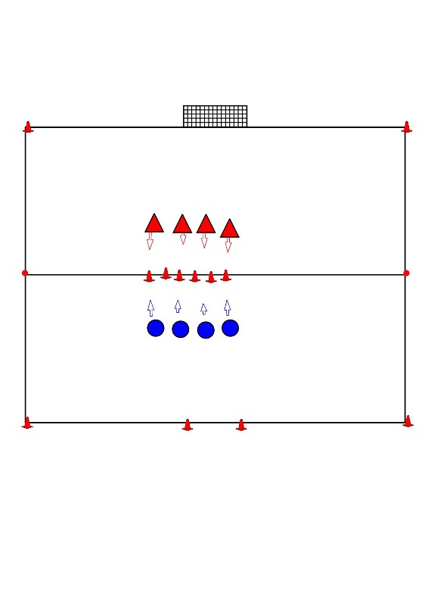 |  | Beschrijving: kegeltjetrap  Proberen om de rij kegeltjes zo vlug mogelijk omver te trappen! Fun!!  Materiaal verzamelen.  Coaching:

